ОТЧЁТ
Об Открытом Отборочном Чемпионате и Первенстве Федерации ММА России среди юношей и девушек (14-15 лет); и юниоров, и юниорок (16-17 лет).

В г. Долгопрудный, Московской области 4-6 мая 2018 г. прошел Открытый Отборочный Чемпионат и Первенство Федерации ММА России. Эти соревнования собрали спортсменов из 10 субъектов РФ (Республика Дагестан, Республика Крым, Липецкая область, Нижегородская область, г. Севастополь, Ставропольский край, г. Тверь, г. Тюмень, Челябинская область, Республика Чечня), 8 городов Московской области и г. Москвы, всего 117 спортсменов и 22 судьи.

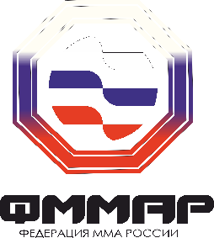

Список призеров
Открытого Отборочного Чемпионата и Первенства Федерации ММА России,
раздел «Тактическая борьба» среди юношей и девушек 14-15 лет
4-6 мая 2018 г. г. Долгопрудный

Весовая категория | Место | Фамилия, имя победителя | Регион
45 кг | 1 | Летнев Павел | Москва
 | 2
 | 3
60 кг | 1 | Сыроватко Павел | Москва
 | 2
 | 3
70 кг | 1 | Гамзабеков Агакерим | Р.Дагестан
 | 2 | Куликов Андрей | Р.Крым
 | 3

Список призеров
Открытого Отборочного Чемпионата и Первенства Федерации ММА России,
раздел «Тактическая борьба» среди юниоров и юниорок 16-17 лет
4-6 мая 2018 г. г. Долгопрудный

Весовая категория | Место | Фамилия, имя победителя | Регион
55 кг | 1 | Рашидов Магомедгаджи | Ставропольский край
 | 2 | Джаватов Султан | Р.Дагестан
 | 3
60 кг | 1 | Магомедов Гаджимурад | Ставропольский край
 | 2
 | 3
65 кг | 1 | Магомедалиев Алиасхаб | Ставропольский край
 | 2
 | 3
70 кг | 1 | Чрагян Ваэ | Москва
 | 2 | Толстопятов Александр | Ставропольский край
 | 3

Клубные кубки:
- Место – г. Москва и Московская область
- Место – Республика Крым и г. Севастополь
- Место – Республика Дагестан

Главный судья Демидов И.А.

Главный секретарь Поторокина В.А.

